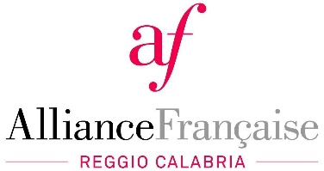 

Ai Dirigenti Scolastici

Degli Ist. Secondo Grado

Reggio Calabria

Oggetto: Albo d’oro AMOPA 2022 per alunni meritevoli in FRANCESE del Liceo e sec. I^ grado

La sottoscritta prof.ssa Iris Germanò, Presidente dell’Alliance Française di Reggio Calabria e referente AMOPA per la provincia di Reggio Calabria, propone anche quest’anno l’iscrizione all’albo d’oro AMOPA dei ragazzi di liceo e scuola media che stanno riportando votazioni eccellenti in lingua francese nell’anno scolastico **2021-2022.**

Possono essere iscritti gli alunni meritevoli che presenteranno dei lavori personali all’interno di 3 axes: **S’amuser, Partager, Communiquer,** come specificato nel bando, (annexe C) e non potranno essere riproposti alunni che sono stati già iscritti all’Albo nelle altre edizioni.

La scheda allegata dovrà essere compilata e inviata alla casella di posta elettronica relativa alla Calabria entro il 31 gennaio 2022 (con proroga, per la prov. di RC, per motivi organizzativi, fino al **15 febbraio 2022**).

**CALABRIA**: Prof.ssa Iris Germanò: [calabria@amopaitalia.it](mailto:amopacalabria@gmail.com);

Le notizie relative alle premiazioni saranno pubblicate nella pagina dedicata ad ogni regione nel sito [www.amopaitalia.it](http://www.amopaitalia.it).

La sottoscritta rimane a disposizione per ogni altra informazione complementare e ringrazia per la cortese attenzione.

Distinti saluti

Prof.ssa Iris Germanò

Presidente Alliance Française RC

Officier dans l’Ordre des Palmes Académiques

**Allegati**: Bando AMOPA con istruzioni;

2 schede iscrizione;

Annexe A;

Annexe C